DATASET STRUTTURATI



1. CASO 1 DATO STRUTTURATO

L’attributo da considerare è l’anno di riferimento, che in questo caso specifico riguarda gli anni che vanno dal 2012 al 2017.

L’identificativo fa riferimento ai tassi di incremento o decremento di accesso, iscrizione e conseguimento titolo.



1. CASO 2 DATO STRUTTURATO

L’attributo da considerare è l’anno di riferimento, ovvero 2022/2023.

L’identificativo è dato dalla retribuzione oraria lorda

1. CASO 3 DATO STRUTTURATO



L’attributo di riferimento è dato dall’anno, ovvero 2023, il mese di aprile.

L’identificativo è dato dalla quantità di auto vendute, divise per categoria, ovvero motore a combustione interna (benzina, diesel, gpl, metano) ed elettriche.

DATASET NON STRUTTURATI

* CASO 1 NON STRUTTURATO

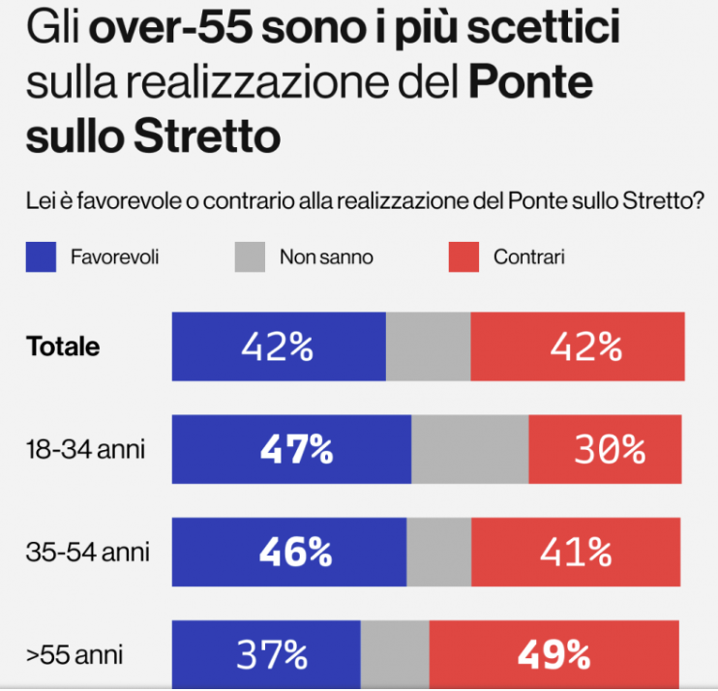

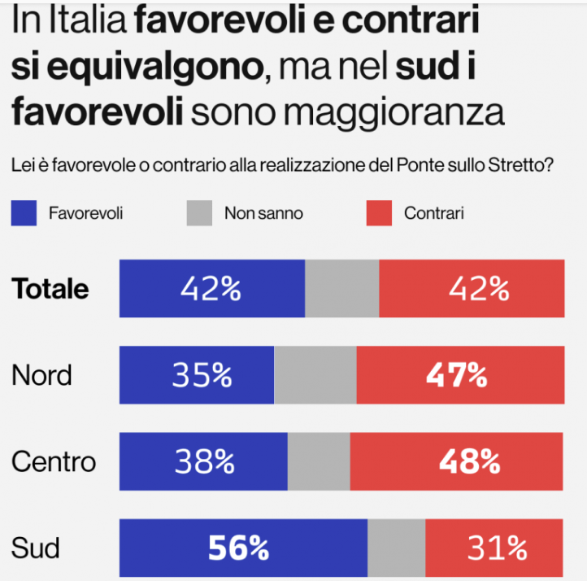

Da questo sondaggio, che rientra tra i dataset non strutturati, si evince che al sud vi è una maggioranza favorevole al ponte, rispetto che al centro e al nord. Tuttavia, se si considera il sondaggio dell’età, notiamo che i più giovani sono molto favorevole, contrariamente alle persone over 55. Possiamo dedurre che vi è un approccio di tipo push.

* CASO 2 NON STRUTTURATO

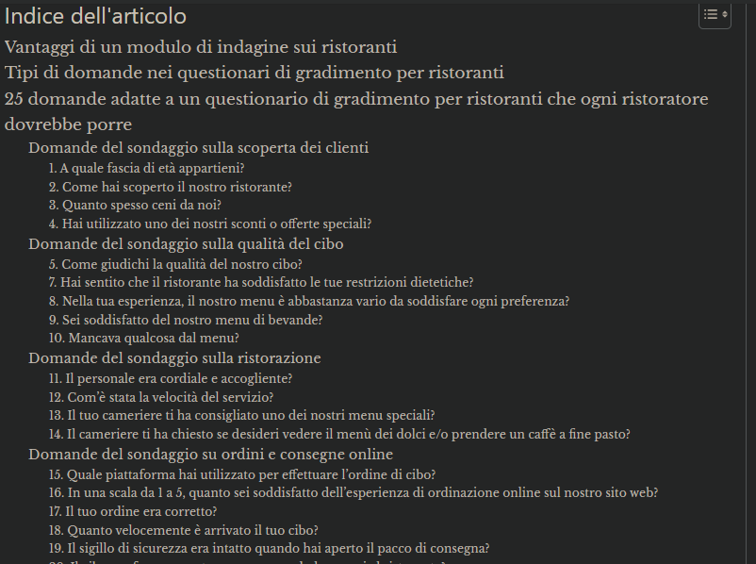

Approccio di tipo push, ovvero dalle risposte fornite, estrapoliamo le info che poi ci diranno quale ristorante risulterà migliore.